Statystyka Warszawy Nr 2/2022
W lutym 2022 r. odnotowano wzrost przeciętnego zatrudnienia oraz spadek liczby bezrobotnych
i stopy bezrobocia w stosunku do analogicznego okresu ubiegłego roku. Znaczny wzrost odnotowano w produkcji sprzedanej przemysłu oraz produkcji budowlano-montażowej. Wyższa niż przed rokiem była zarówno sprzedaż detaliczna jak i hurtowa. Luty charakteryzował się znacznie niższą niż rok wcześniej liczbą mieszkań oddanych do użytkowania oraz dużo wyższą rozpoczętych budów i wydanych pozwoleń.
136,0
Dynamika produkcji sprzedanej przemysłu r/r

Przeciętne zatrudnienie
Przeciętne zatrudnienie
w sektorze przedsiębiorstw
w lutym 2022 r. było o 2,1% większe niż przed rokiem
Przeciętne zatrudnienie w sektorze przedsiębiorstw w lutym 2022 r. wyniosło 1112,3 tys. osób i było o 1,5 tys. osób, tj. o 0,1% większe niż w styczniu 2022 r. oraz o 22,6 tys. osób,
tj. o 2,1% większe niż w lutym 2021 r.
W porównaniu ze styczniem 2022 r. wzrost przeciętnego zatrudnienia odnotowano w sekcjach: działalność profesjonalna, naukowa i techniczna (o 1,3%), informacja i komunikacja
(o 0,6%), budownictwo (o 0,4%), handel; naprawa pojazdów samochodowych (o 0,2%).
Natomiast spadek przeciętnego zatrudnienia wystąpił w sekcjach: administrowanie i działalność wspierająca (o 1,4%), obsługa rynku nieruchomości (o 0,5%), przemysł (o 0,2%).

Wykres 1. Struktura przeciętnego zatrudnienia według sekcji PKD w lutym 2022 r.
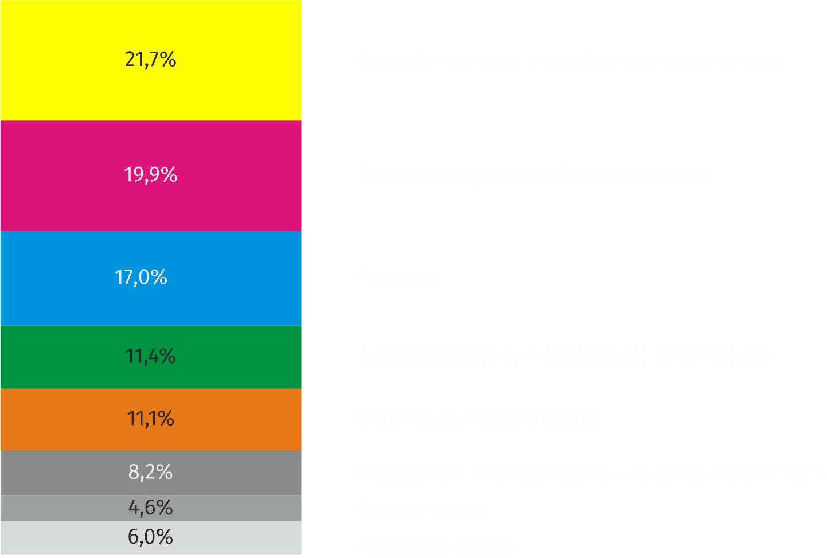

W stosunku do lutego 2021 r. wzrost przeciętnego zatrudnienia odnotowano w sekcjach: informacja i komunikacja (o 9,2%), działalność profesjonalna, naukowa i techniczna (o 6,7%), handel; naprawa pojazdów samochodowych (o 2,0%), budownictwo (o 1,4%), przemysł (o 1,2%).
Spadek przeciętnego zatrudnienia wystąpił w sekcjach: obsługa rynku nieruchomości (o 4,1%), administrowanie i działalność wspierająca (o 1,5%), transport i gospodarka magazynowa (o 1,0%).

Bezrobocie rejestrowane
W końcu lutego 2022 r. liczba zarejestrowanych bezrobotnych wyniosła 24108 osób i była
o 30 osób, tj. o 0,1% mniejsza niż w końcu stycznia 2022 r. oraz o 1795 osób, tj. o 6,9% mniejsza niż w analogicznym okresie 2021 r.
W końcu lutego 2022 r. liczba zarejestrowanych bezrobotnych osób była o 6,9% mniejsza niż przed rokiem,
a stopa bezrobocia była
o 0,1 p. proc. niższa
Liczba zarejestrowanych bezrobotnych kobiet wyniosła 11552, co stanowiło 47,9% ogółu bezrobotnych (przed miesiącem 47,7%, a przed rokiem 49,0%) oraz 17,4% bezrobotnych kobiet w województwie mazowieckim. W stosunku do stycznia 2022 r. liczba bezrobotnych kobiet zwiększyła się o 46 osób, tj. o 0,4%, a w stosunku do lutego 2021 r. zmniejszyła się o 1132 osoby, tj. o 8,9%.
Stopa bezrobocia rejestrowanego wynosiła 1,8% (tak jak przed miesiącem, a przed rokiem 1,9%), średnia w województwie mazowieckim kształtowała się na poziomie 4,7% (tak jak przed miesiącem, a przed rokiem 5,4%), natomiast w kraju na poziomie 5,5% (tak jak przed miesiącem, a przed rokiem 6,6%).
W lutym 2022 r. w urzędach pracy zarejestrowano 2034 osoby bezrobotne (1996 w styczniu 2022 r., a 2750 w lutym 2021 r.). Bezrobotni zarejestrowani stanowili 18,1% ogółu zarejestrowanych bezrobotnych w województwie.
Liczba osób rejestrujących się po raz pierwszy wyniosła 730 (przed miesiącem 702), co stanowiło 35,9% ogółu bezrobotnych, którzy zarejestrowali się w lutym 2022 r. oraz 28,8% zarejestrowanych po raz pierwszy w województwie. Udział osób zwolnionych z przyczyn dotyczących zakładu pracy wśród bezrobotnych zarejestrowanych w lutym 2022 r. wyniósł 1,2%
(w województwie mazowieckim 3,7%), przed miesiącem 2,2%, a przed rokiem 3,3%.
W lutym 2022 r. z ewidencji bezrobotnych wyrejestrowano 2064 osoby (1990 w styczniu 2022 r.,
a 1876 w lutym 2021 r.), co stanowiło 17,2% wyrejestrowanych z ewidencji bezrobotnych w województwie mazowieckim. Spośród wyrejestrowanych bezrobotnych 1245 osób podjęło pracę. Ponadto 500 osób utraciło status bezrobotnego w wyniku niepotwierdzenia gotowości do podjęcia pracy. Przyczyną skreślenia z ewidencji było również nabycie uprawnień do zasiłku lub świadczenia przedemerytalnego, rozpoczęcie stażu, rozpoczęcie szkolenia lub stażu, nabycie praw emerytalnych lub rentowych, dobrowolne zrezygnowanie ze statusu bezrobotnego i inne.
Prawa do zasiłku nie posiadały 21464 osoby, tj. 89,0% ogółu zarejestrowanych bezrobotnych (przed rokiem 21550 osób, tj. 83,2%). Natomiast 2644 bezrobotnych posiadało prawo do zasiłku.

Wykres 2. Liczba bezrobotnych na 1 ofertę pracy (stan w końcu miesiąca)
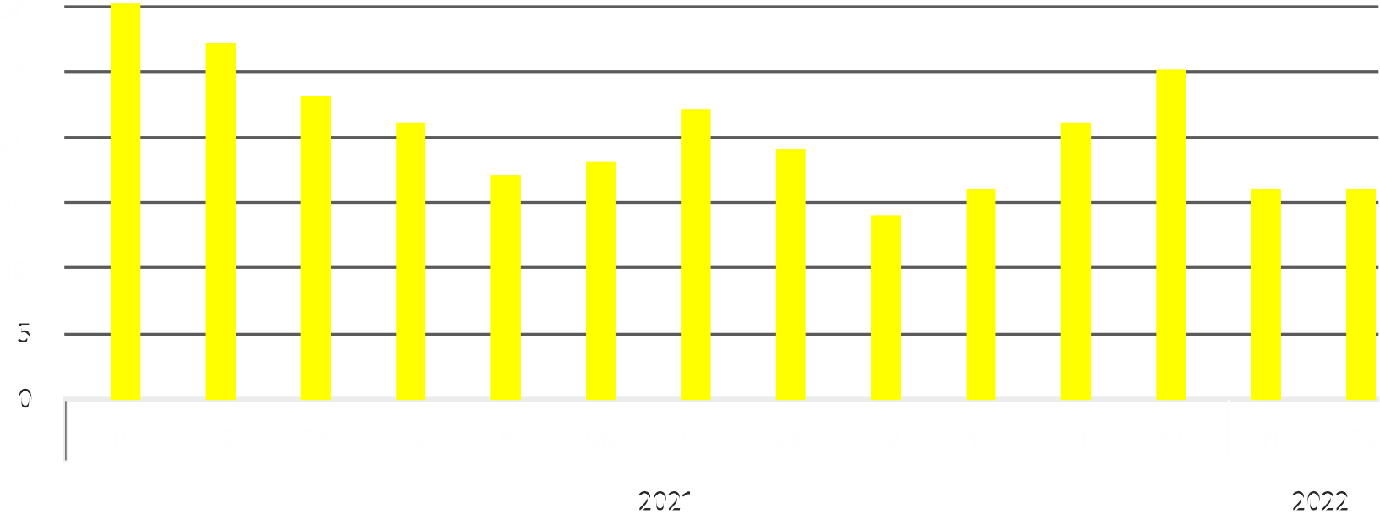
W lutym 2022 r. zgłoszono
o 56,7% więcej ofert pracy
niż przed rokiem
W lutym 2022 r. do urzędów pracy zgłoszono 3791 ofert pracy, co stanowiło 24,3% ofert pracy w województwie mazowieckim i w końcu tego miesiąca urzędy dysponowały ofertami pracy dla 1484 osób. Na jedną ofertę pracy przypadało w końcu lutego 2022 r. 16 osób (tak jak przed miesiącem, a przed rokiem 27), w województwie mazowieckim 17 osób (przed miesiącem 16, a przed rokiem 21) zarejestrowanych jako bezrobotne.

Wynagrodzenia
Przeciętne miesięczne wynagrodzenie brutto w sektorze przedsiębiorstw w lutym 2022 r. wyniosło 7632,80 zł i było o 1,5% wyższe w stosunku do poprzedniego miesiąca i o 11,4% wyższe niż w analogicznym okresie 2021 r.
Przeciętne miesięczne wynagrodzenie brutto w sektorze przedsiębiorstw w lutym
2022 r. wyniosło 7632,80 zł
i było o 11,4% wyższe niż
w lutym 2021 r.
W porównaniu ze styczniem 2022 r. wzrost przeciętnego wynagrodzenia brutto odnotowano
w sekcjach: handel; naprawa pojazdów samochodowych (o 5,0%), informacja i komunikacja (o 1,8%), obsługa rynku nieruchomości oraz transport i gospodarka magazynowa (po 1,2%), działalność profesjonalna, naukowa i techniczna (o 1,0%), przemysł (o 0,8%).
Natomiast spadek przeciętnego wynagrodzenia brutto wystąpił w sekcji administrowanie
i działalność wspierająca (o 3,5%) oraz budownictwo (o 0,6%).

Wykres 3. Odchylenia względne (w %) przeciętnych miesięcznych wynagrodzeń brutto
w wybranych sekcjach od średniego wynagrodzenia w sektorze przedsiębiorstw
w lutym 2022 r.
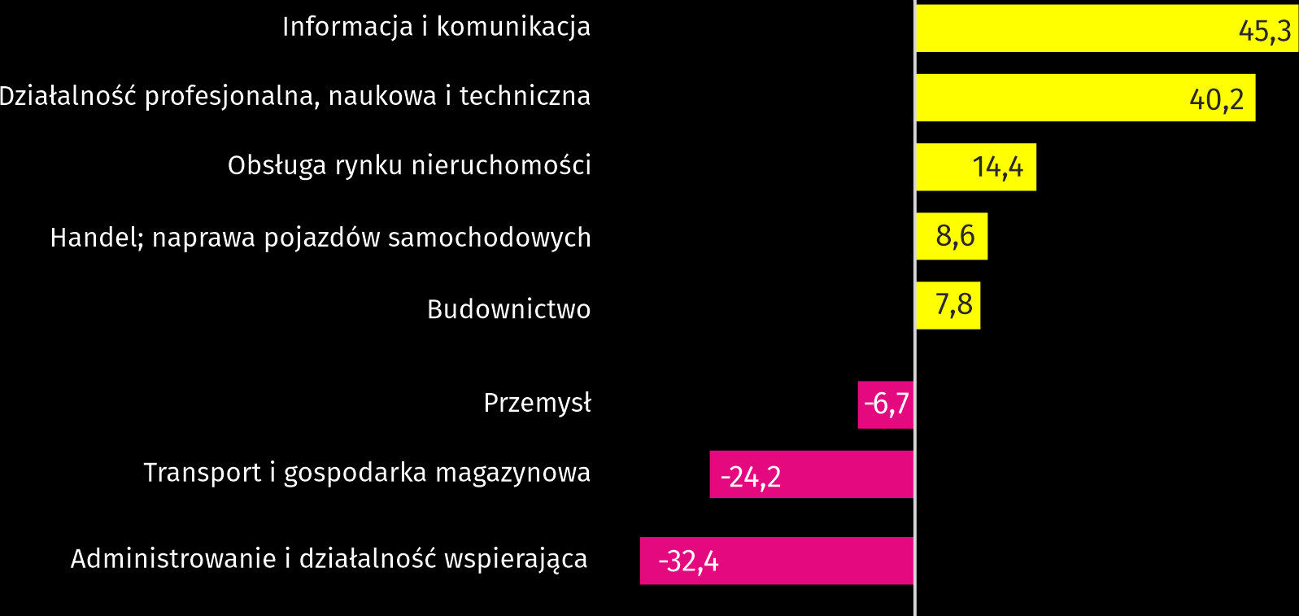
W stosunku do lutego 2021 r. wzrost przeciętnego wynagrodzenia brutto odnotowano w sekcjach: handel; naprawa pojazdów samochodowych (o 18,4%), budownictwo (o 13,4%), działalność profesjonalna, naukowa i techniczna (o 11,3%), obsługa rynku nieruchomości (o 10,5%), transport i gospodarka magazynowa (o 8,3%), informacja i komunikacja (o 7,5%), administrowanie i działalność wspierająca (o 6,2%), przemysł (o 5,8%).

Przemysł
Produkcja sprzedana w przetwórstwie przemysłowym
(w cenach stałych) w lutym 2022 r. była o 9,5% większa niż przed rokiem
Produkcja sprzedana przemysłu w lutym 2022 r. wyniosła (w cenach bieżących) 20084,4 mln zł
i była (w cenach stałych) większa w stosunku do analogicznego miesiąca 2021 r. o 36,0%.
W stosunku do lutego 2021 r. odnotowano wzrost produkcji sprzedanej w przetwórstwie przemysłowym o 9,5%.
W okresie styczeń–luty 2022 r. produkcja sprzedana przemysłu wyniosła 40549,4 mln zł (w cenach bieżących) i była (w cenach stałych) wyższa o 33,7% od osiągniętej w analogicznym okresie 2021 r. W przetwórstwie przemysłowym odnotowano wzrost produkcji o 11,3%.
Wśród działów zaliczanych do przetwórstwa przemysłowego wzrost sprzedaży wystąpił m.in.
w: produkcji koksu i produktów rafinacji ropy naftowej (o 70,5%), produkcji wyrobów farmaceutycznych (o 62,6%), naprawie, konserwacji i instalowaniu maszyn i urządzeń (o 61,4%), produkcji wyrobów z drewna, korka, słomy i wikliny (o 46,5%), produkcji mebli (o 42,9%), produkcji napojów (o 37,3%), produkcji wyrobów z pozostałych mineralnych surowców niemetalicznych (o 36,0%), produkcji wyrobów z gumy i tworzyw sztucznych (o 22,8%), produkcji pozostałego sprzętu transportowego (o 19,5%), produkcji metali (o 18,0%), produkcji komputerów, wyrobów elektronicznych i optycznych (o 16,8%).
Spadek sprzedaży odnotowano m.in. w: pozostałej produkcji wyrobów (o 9,9%), produkcji odzieży (o 4,6%), produkcji pojazdów samochodowych, przyczep i naczep (o 2,6%), produkcji papieru i wyrobów z papieru (o 2,1%).
Wydajność pracy w przemyśle, mierzona wartością produkcji sprzedanej na 1 zatrudnionego, w okresie styczeń–luty 2022 r. wyniosła 214,6 tys. zł (w cenach bieżących) i była – licząc w cenach stałych – o 32,2% wyższa niż przed rokiem.

Budownictwo
Produkcja sprzedana budownictwa w lutym 2022 r. wyniosła (w cenach bieżących) 3640,4
mln zł i w stosunku do stycznia 2022 r. była większa o 16,7%, a w stosunku do analogicznego okresu ubiegłego roku wzrosła o 20,9%.
W okresie styczeń–luty 2022 r. produkcja sprzedana budownictwa osiągnęła wartość 7231,8 mln zł, tj. o 19,3% większą niż w analogicznym okresie 2021 r.
Produkcja budowlano-montażowa (w cenach bieżących)
w lutym 2022 r. była o 26,9% większa niż przed rokiem
Produkcja budowlano-montażowa w lutym 2022 r. ukształtowała się na poziomie 827,2 mln zł
(w cenach bieżących) i stanowiła 22,7% produkcji sprzedanej budownictwa. W stosunku do poprzedniego miesiąca produkcja budowlano-montażowa zwiększyła się o 16,4%, a w porów-naniu z lutym 2021 r. była większa o 26,9%.
W okresie styczeń–luty 2022 r. produkcja budowlano-montażowa ukształtowała się na poziomie 1591,3 mln zł i stanowiła 22,0% produkcji sprzedanej budownictwa (przed rokiem 20,4%). W porównaniu z analogicznym okresem ubiegłego roku produkcja budowlano-
-montażowa była większa o 28,9%.
Wzrost produkcji w stosunku do analogicznego okresu 2021 r. wystąpił w podmiotach zajmujących się: budową obiektów inżynierii lądowej i wodnej (o 48,5%) i budową budynków (o 27,8%), natomiast spadek produkcji odnotowano w jednostkach zajmujących się robotami budowlanymi specjalistycznymi (o 1,0%).
Wydajność pracy, mierzona produkcją na 1 zatrudnionego w budownictwie, w lutym 2022 r. wyniosła 70,4 tys. zł i była o 16,2% wyższa niż przed miesiącem i o 19,2% wyższa niż w lutym 2021 r.

Handel
Sprzedaż detaliczna (w cenach bieżących) zrealizowana przez przedsiębiorstwa handlowe i niehandlowe w lutym 2022 r. była o 10,6% większa niż w lutym 2021 r.
Sprzedaż detaliczna zrealizowana przez przedsiębiorstwa handlowe i niehandlowe w lutym 2022 r. (w cenach bieżących) była o 2,1% mniejsza niż w styczniu 2022 r. oraz o 10,6% wyższa
w odniesieniu do lutego 2021 r.
W porównaniu ze styczniem 2022 r. mniejsza była sprzedaż detaliczna prowadzona przez domy sprzedaży wysyłkowej (o 21,6%), sprzedaż tekstyliów, odzieży, obuwia (o 19,2%), sprzedaż prasy, książek, pozostała sprzedaż w wyspecjalizowanych sklepach (o 8,6%), sprzedaż mebli, RTV, AGD (o 1,8%), sprzedaż pojazdów samochodowych, motocykli, części (o 0,7%).
Natomiast większa była sprzedaż farmaceutyków, kosmetyków, sprzętu ortopedycznego
(o 6,0%), sprzedaż paliw stałych, ciekłych i gazowych (o 5,8%), pozostała sprzedaż (o 4,8%), pozostała sprzedaż detaliczna prowadzona w niewyspecjalizowanych sklepach (o 1,5%), sprzedaż żywności, napojów i wyrobów tytoniowych (o 0,6%).
W stosunku do lutego 2021 r. większa była sprzedaż paliw stałych, ciekłych i gazowych
(o 49,3%), sprzedaż farmaceutyków, kosmetyków, sprzętu ortopedycznego (o 33,6%), sprzedaż detaliczna prowadzona przez domy sprzedaży wysyłkowej (o 30,5%), pozostała sprzedaż detaliczna prowadzona w niewyspecjalizowanych sklepach (o 29,1%), pozostała sprzedaż
(o 17,8%), sprzedaż żywności, napojów i wyrobów tytoniowych (o 12,9%).
Sprzedaż hurtowa (w cenach bieżących) w przedsiębiorstwach handlowych była
o 18,7% wyższa niż przed rokiem
Natomiast zmniejszyła się sprzedaż pojazdów samochodowych, motocykli, części (o 13,4%), sprzedaż prasy, książek, pozostała sprzedaż w wyspecjalizowanych sklepach (o 8,4%), sprzedaż tekstyliów, odzieży, obuwia (o 5,7%), sprzedaż mebli, RTV, AGD (o 0,3%).

W okresie styczeń–luty 2022 r. w porównaniu z analogicznym okresem 2021 r. sprzedaż detaliczna zwiększyła się o 17,4%.
Sprzedaż hurtowa w przedsiębiorstwach handlowych w lutym 2022 r. (w cenach bieżących) była
o 0,7% większa w stosunku do poprzedniego miesiąca oraz o 18,7% wyższa w odniesieniu do lutego 2021 r., a w przedsiębiorstwach hurtowych była odpowiednio niższa o 0,1% i wyższa o 30,6%.
W okresie styczeń–luty 2022 r. jednostki handlowe zrealizowały sprzedaż hurtową o 20,5% większą niż przed rokiem, natomiast przedsiębiorstwa hurtowe o 29,4% wyższą.

Budownictwo mieszkaniowe
Według wstępnych danych, w Warszawie w lutym 2022 r. przekazano do użytkowania 725 mieszkań, tj. o 49,7% mniej niż przed rokiem.
W okresie styczeń–luty 2022 r. oddano do użytkowania 1407 mieszkań (o 57,9% mniej niż w analogicznym okresie 2021 r.), a w województwie mazowieckim 5590 mieszkań, tj. o 22,5% mniej niż w okresie styczeń–luty 2021 r. Spadek liczby oddanych mieszkań odnotowano w budownictwie przeznaczonym na sprzedaż lub wynajem z 3090 do 1277, tj. o 58,7%. Natomiast wzrost wystąpił w budownictwie indywidualnym z 96 do 130, tj. o 35,4%.

Wykres 4. Mieszkania oddane do użytkowania
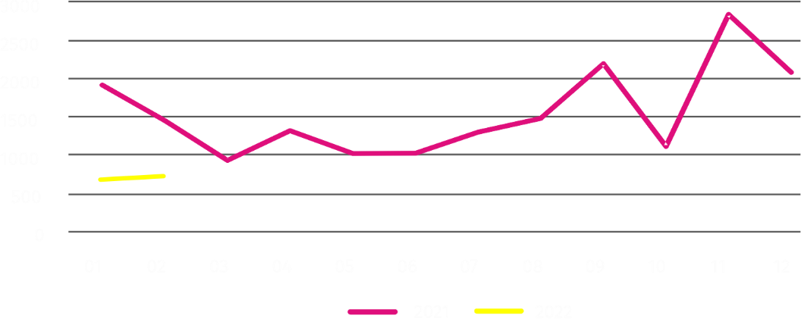
W okresie styczeń–luty
2022 r. rozpoczęto budowę 2472 mieszkań, tj. o 36,7% więcej niż w analogicznym okresie poprzedniego roku
W lutym 2022 r. rozpoczęto budowę 1729 mieszkań, tj. o 177,1% więcej niż w lutym 2021 r.
W okresie styczeń–luty 2022 r. rozpoczęto budowę 2472 mieszkań (o 36,7% więcej niż w analogicznym okresie 2021 r.), z czego: 2435 w budownictwie przeznaczonym na sprzedaż lub wynajem, 37 w budownictwie indywidualnym.
Liczba mieszkań, na budowę których wydano pozwolenia lub dla których dokonano zgłoszenia z projektem budowlanym w lutym 2022 r. wyniosła 1834 i była o 340,9% wyższa niż przed rokiem.
W okresie styczeń–luty 2022 r. liczba mieszkań, na budowę których wydano pozwolenia lub dla których dokonano zgłoszenia z projektem budowlanym wyniosła 3343 (o 154,6% więcej niż w analogicznym okresie 2021 r.), w tym 88 mieszkań w budynkach realizowanych przez inwestorów indywidualnych.
Przeciętna powierzchnia mieszkania oddanego do użytkowania w okresie styczeń–luty 2022 r. wyniosła 67,0 m² i zwiększyła się o 4,4 m². W budownictwie indywidualnym przeciętna powierzchnia użytkowa mieszkania wyniosła – 170,0 m² (o 14,4 m² mniej niż w analogicznym okresie 2021 r.), w budownictwie przeznaczonym na sprzedaż lub wynajem – 56,5 m² (o 3,6 m² mniej).

Podmioty gospodarki narodowej
W końcu lutego 2022 r. najliczniejszą grupę podmiotów według rodzaju prowadzonej działalności stanowiły jednostki zajmujące się działalnością profesjonalną, naukową i techniczną
W końcu lutego 2022 r. w rejestrze REGON na terenie Warszawy było zarejestrowanych 502901 podmiotów gospodarki narodowej, co stanowiło 53,9% zbioru województwa mazowieckiego. W porównaniu ze styczniem 2022 r. liczba podmiotów gospodarki narodowej zwiększyła się
o 2043 (tj. o 0,4%), a w stosunku do lutego 2021 r. wzrosła o 24624 (tj. o 5,1%).
Według stanu w końcu lutego br. do rejestru REGON wpisane były 228033 osoby prawne i jednostki organizacyjne niemające osobowości prawnej, w tym 159321 spółek handlowych. Liczba tych podmiotów wzrosła w stosunku do poprzedniego miesiąca odpowiednio o 0,5%
i 0,7%, natomiast w skali roku odpowiednio o 6,4% i 8,6%.
Liczba zarejestrowanych osób fizycznych prowadzących działalność gospodarczą według stanu w końcu lutego 2022 r. wyniosła 274868 i w porównaniu ze styczniem 2022 r. była wyższa o 0,3%, a w stosunku do analogicznego okresu poprzedniego roku wzrosła o 4,1%.
W stolicy, w lutym 2022 r., najwięcej było podmiotów zajmujących się: działalnością profesjonalną, naukową i techniczną (19,5% ogółu zarejestrowanych jednostek), handlem; naprawą pojazdów samochodowych (18,0%) oraz informacją i komunikacją (10,8%).
W porównaniu ze styczniem 2022 r. liczba podmiotów zwiększyła się m.in. w sekcjach: rolnictwo, leśnictwo, łowiectwo i rybactwo (o 1,7%), wytwarzanie i zaopatrywanie w energię elektryczną, gaz, parę wodną i gorącą wodę (o 1,2%), informacja i komunikacja (o 1,1%), administrowanie i działalność wspierająca (o 0,9%), budownictwo (o 0,6%), zakwaterowanie i gastronomia (o 0,5%).
W stosunku do lutego 2021 r. największy wzrost liczby podmiotów odnotowano w sekcjach: wytwarzanie i zaopatrywanie w energię elektryczną, gaz, parę wodną i gorącą wodę (o 24,7%), informacja i komunikacja (o 11,9%), rolnictwo, leśnictwo, łowiectwo i rybactwo oraz opieka zdrowotna i pomoc społeczna (po 7,0%). Natomiast spadek liczby podmiotów odnotowano
w sekcji górnictwo i wydobywanie (o 0,5%).

Wykres 5. Podmioty nowo zarejestrowane i wyrejestrowane
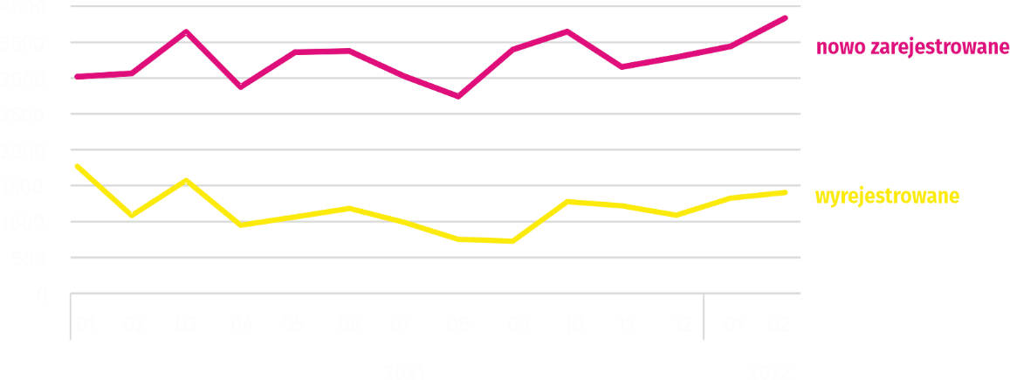
W lutym 2022 r. liczba nowo zarejestrowanych podmiotów była o 11,3% większa niż miesiąc wcześniej, a liczba zawieszonych działalności wzrosła o 1,3%
W lutym 2022 r. do rejestru REGON wpisanych zostało 3827 nowych podmiotów, tj. o 11,3% więcej niż w poprzednim miesiącu. Wśród nowo zarejestrowanych podmiotów przeważały osoby fizyczne prowadzące działalność gospodarczą – 2348 (o 13,8% więcej niż w styczniu 2022 r.). Liczba nowo zarejestrowanych spółek handlowych była większa niż przed miesiącem o 9,3%, w tym spółek z ograniczoną odpowiedzialnością – większa o 7,6%.
W lutym 2022 r. wykreślono z rejestru REGON 1437 podmiotów (wobec 1362 w poprzednim miesiącu), w tym 1085 osób fizycznych prowadzących działalność gospodarczą (o 2,6% więcej). Najwięcej wyrejestrowanych jednostek zajmowało się działalnością profesjonalną, naukową i techniczną (18,9%), handlem; naprawą pojazdów samochodowych (18,2%), informacją
i komunikacją (10,1%), budownictwem (7,7%).
Według stanu w końcu lutego 2022 r. w rejestrze REGON 50898 podmiotów miało zawieszoną działalność (o 1,3% więcej niż przed miesiącem). Zdecydowaną większość stanowiły osoby fizyczne prowadzące działalność gospodarczą (85,4%).

W przypadku cytowania danych Głównego Urzędu Statystycznego prosimy o zamieszczenie informacji: „Źródło danych GUS”, a w przypadku publikowania obliczeń dokonanych na danych opublikowanych przez GUS prosimy o zamieszczenie informacji: „Opracowanie własne na podstawie danych GUS”.

Opracowanie merytoryczne:  Urząd Statystyczny w Warszawie  Dyrektor Zofia Kozłowska  Tel.: 22 464 23 15 | Rozpowszechnianie:  Centrum Informacji Statystycznej  Marcin Kałuski  Tel.: 22 464 20 91
Obsługa mediów  Tel.: 22 464 20 91  e-mail: m.kaluski@stat. gov.pl |   warszawa.stat.gov.pl

@Warszawa_STAT
 | @UrzadStatystycznywWarszawie
 | gus_stat
 | glownyurzadstatystycznygus
 | glownyurzadstatystyczny

Powiązane opracowania
Komunikaty i biuletyny
Temat dostępny w bazach danych
Bank Danych Lokalnych → Rynek pracy
Ważniejsze pojęcia dostępne w słowniku
Bezrobotni zarejestrowani
Stopa bezrobocia rejestrowanego
Przeciętne zatrudnienie
Przeciętne miesięczne wynagrodzenie brutto
Mieszkania oddane do użytkowania
Wskaźnik rentowności obrotu brutto
Wskaźnik rentowności obrotu netto

Dane meldunkowe – mogą ulec zmianie po opracowaniu sprawozdań kwartalnych.
Dotyczy osób prawnych, jednostek organizacyjnych niemających osobowości prawnej oraz osób fizycznych prowadzących działalność gospodarczą (bez osób fizycznych prowadzących gospodarstwa indywidualne w rolnictwie).

